Semaine 5 projet sin

jai mit en place le capteur d'humidité
https://github.com/p4p1/Projects/tree/master/sin-2017/lib/capteur_humidite

jai ensuite commencer a regarder la carte arduino mega adk pour pouvoir commencer a metre en place l'ihm internet.
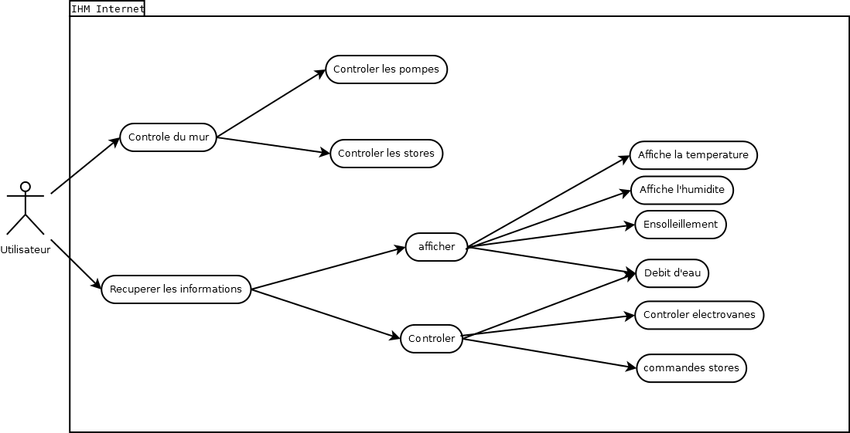
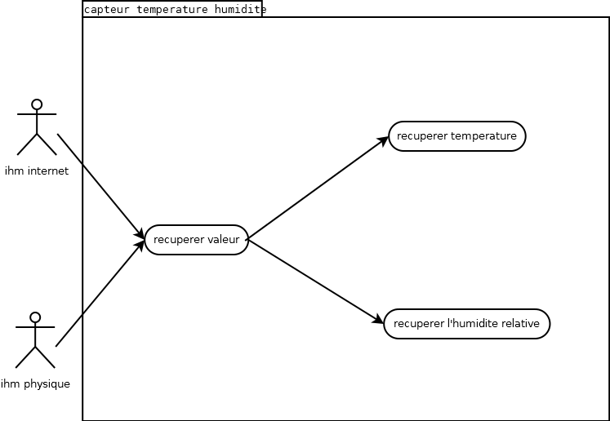
Ensuite jai finit les diagram sys ml

ensuite jai finit la librairie pour mon capteur.

Pour la semaine pro. Je pense essayer de mettre en place le site web.
Je pense faire une page javascript qui automatise le style de la page a ma place, et je pense faire une request get pour chaque action. Je vais devoir implanter dans mon PP le cahier des charges de mon projets puis je pensait regarder la partie Android de la carte ADK.

